Communiqué de Presse
Pour publication immédiate

L’eau au cœur des programmes électoraux ?

Saint-Jérôme, 30 juillet 2013 - Dans le cadre des élections municipales qui auront lieu en novembre prochain, Abrinord souhaite sensibiliser les candidats des quelque 38 municipalités de son territoire à l’importance d’intégrer la question de l’eau au cœur de leurs programmes électoraux.

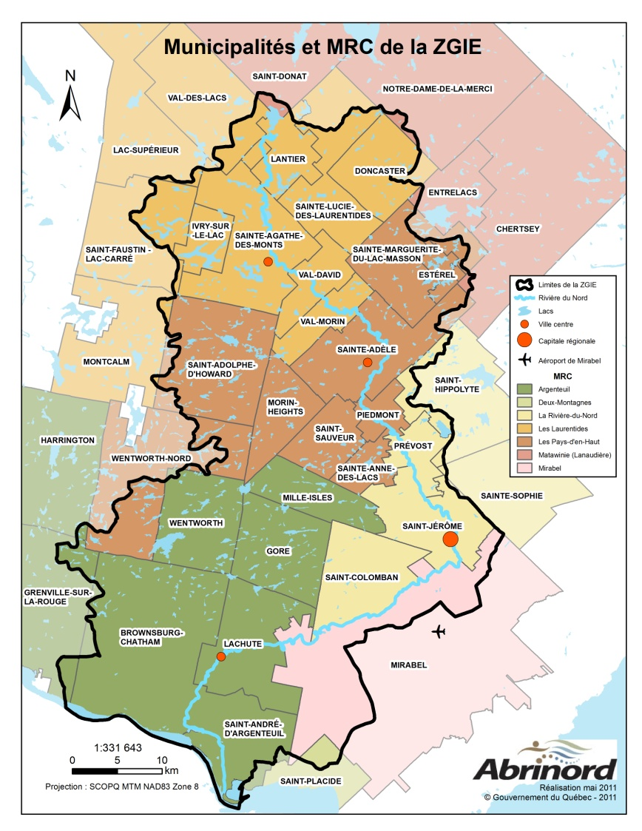
Les lacs, les rivières, les milieux humides, l’eau souterraine sont autant de composantes qui constituent nos ressources en eau. Que ce soit pour nous approvisionner ou encore pour pratiquer nos activités récréatives, l’eau est une richesse des plus importantes dans la région, une richesse que nous devons travailler à protéger.

La rivière du Nord prend sa source au lac de la Montagne Noire à Lantier, traverse 13 municipalités pour finalement se jeter dans la rivière des Outaouais à Saint-André-d’Argenteuil. Elle est alimentée par des centaines de cours d’eau, lacs et milieux humides. Son état (qualité et quantité) est donc influencé par les activités pratiquées partout sur le territoire qu’elle draine, que l’on appelle « bassin versant ». C’est pourquoi il est non seulement essentiel que les élus municipaux soient sensibilisés face à la protection des ressources en eau, mais également au principe de gestion intégrée de l’eau.

La gestion intégrée de l’eau par bassin versant permet de tenir compte de tous les acteurs présents sur un territoire et les incite à travailler ensemble. Pour les municipalités, cela signifie qu’il leur faut parfois collaborer avec d’autres municipalités, en tenant compte de tous les acteurs du bassin versant, tant économiques (par exemple les industries, agriculteurs, forestiers, etc.) que communautaires (associations de lac, regroupements de citoyens, etc.).

Les municipalités peuvent mettre en place diverses actions qui contribueront à la protection des ressources en eau : en élaborant des plans de conservation des milieux humides, en créant et favorisant la mise en place d’infrastructures telles des stationnements verts et des bassins de rétention, en encourageant une meilleure gestion des eaux pluviales résidentielles, etc. Les moyens sont nombreux et plusieurs des municipalités et MRC du territoire sont déjà très proactives et novatrices dans ce domaine.

L’eau est une richesse collective vitale pour chaque citoyen. C’est en adoptant un mode de gestion intégré, qui tienne compte des acteurs du bassin versant, que nous travaillons à la protéger. Abrinord souhaite donc que la gestion intégrée de l’eau fasse partie intégrante de la vision des candidats des prochaines élections et les invite à se prononcer sur la question au cours de la campagne électorale.
À propos d’Abrinord
Abrinord est l’un des 40 organismes de bassin versant reconnu par le gouvernement du Québec comme étant responsable de planifier et de coordonner la gestion intégrée de l'eau dans la zone qui lui a été confiée. Depuis 10 ans, l’organisme constitue une table de concertation et de planification dont le mandat premier consiste à élaborer un Plan directeur de l'eau (PDE), à le mettre à jour, ainsi qu’à en promouvoir et suivre la mise en œuvre.

À propos du territoire
Sur le territoire d’Abrinord, on recense plusieurs problèmes relatifs aux ressources en eau. Par exemple, plusieurs points d’échantillonnage des cours d’eau présentent des concentrations trop élevées en coliformes fécaux et en phosphore. Ces concentrations peuvent entraver la pratique d’activités comme la baignade, mais également nuire aux écosystèmes aquatiques. D’autre part, parmi les 3 303 lacs du territoire d’Abrinord, plusieurs sont affectés par la problématique des cyanobactéries (algues bleu-vert), faisant du bassin versant de la rivière du Nord l’un des plus touchés au Québec. Mentionnons également la perte notoire des milieux naturels (milieux humides, aquatiques, etc.) qui témoigne, entre autres, de la forte croissance démographique régionale.

– 30 –

Source :
Abrinord
(450) 432-8490
info@abrinord.qc.ca

